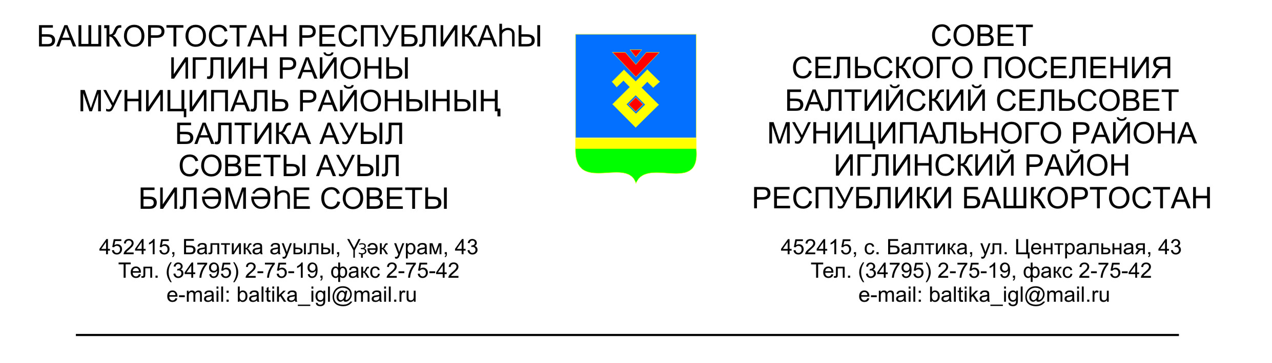 КАРАР РЕШЕНИЕ

Совета сельского поселения Балтийский сельсовет муниципального
района Иглинский район Республики Башкортостан

О признании утратившим силу решения Совета сельского поселения Балтийский сельсовет муниципального района Иглинский район Республики Башкортостан от 25.03.2014 №339 «Об утверждении Правил внешнего оформления зданий и сооружений сельского поселения Балтийский сельсовет муниципального района Иглинский район Республики Башкортостан»

В связи с приведением нормативных правовых актов органов местного самоуправления в соответствие с действующим законодательством Совет сельского поселения Балтийский сельсовет муниципального района Иглинский район Республики Башкортостан решил:

1. Признать утратившим силу решение Совета сельского поселения Балтийский сельсовет муниципального района Иглинский район Республики Башкортостан от 25.03.2014 №339 «Об утверждении Правил внешнего оформления зданий и сооружений сельского поселения Балтийский сельсовет муниципального района Иглинский район Республики Башкортостан».

2. Обнародовать настоящее решение на информационном стенде в здании администрации сельского поселения Балтийский сельсовет по адресу: Республика Башкортостан, Иглинский район, с.Балтика, ул. Центральная дом 43.

3. Контроль за выполнением данного решения возложить на Постоянную комиссию по развитию предпринимательства, земельным вопросам, благоустройству и экологии /председатель - А.В.Звирбул/.

Глава сельского поселения В.Н.Карунос

«03» марта 2017г
194

